- Перейти за наступним посиланням: https://learningapps.org/display?v=pcgnzqjvt01 та виконати запропоновані завдання.

- Іменники, що вживаються тільки у формі однини та тільки у формі множини, записати у дві колонки.
Карпати, Україна, мідь, мед, іменини, двері, ножиці, нафта, заробітки, Донбас, хащі, боротьба, сукно, терези, Львів, ясна, Суми, молоко, джунглі, сум, макарони, вермішель, ночви, алюміній, бетон, ясла, канікули.
- Перепишіть прислів’я, доповнюючи їх дібраними з довідки іменниками в потрібній формі. З’ясуйте число та рід кожного. Вставте пропущені літери.
- Яке ..., таке й насіння. 2. Куди віт..р дме, туди ... хилит..ся. 3. Знявши голову, за ... не плачуть. 4. Не носи ... під чужу хату. 5. 3..мою бійся вовка, а літом ... .
ДОВІДКА
Волосся. Коріння. Гілля. Мушва. Сміття.
- Вивчити відмінки іменників
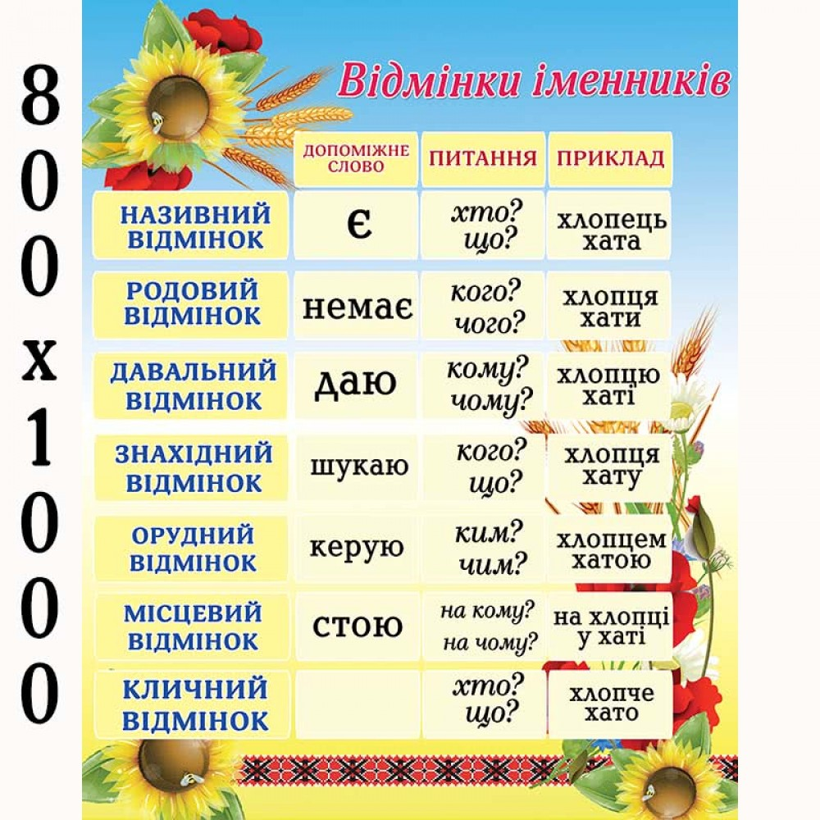

Дом. завдання переслати на пошту zathey25tanya@ukr.net

